新疆维吾尔自治区
新疆生产建设兵团2024年初中学业水平考试
生物学试题卷
考生须知：
1．本试卷满分100分，考试时间90分钟。
2．本卷由试题卷和答题卷两部分组成，试题卷共8页，答题卷共2页。
3．考生必须在答题卷上答题，在草稿纸、试题卷上答题无效。
一、单项选择题（本大题共30小题，每小题2分，共60分）
1. 那拉提草原上与羊为竞争关系的是（ ）
A. 草 B. 兔 C. 狐 D. 鹰
2. 下列现象能说明生物的生活需要营养的是（ ）
A. 鸟吃虫 B. 花传粉 C. 蛇冬眠 D. 人排汗
3. 一只草履虫每天大约能吞食43000个细菌，有净化污水的作用。与吞食细菌相关的生命活动主要是（ ）
A. 呼吸 B. 运动 C. 消化 D. 生殖
4. 使用显微镜观察临时装片时，要使物像由图甲转为图乙（如下图）。下列操作正确的是（ ）
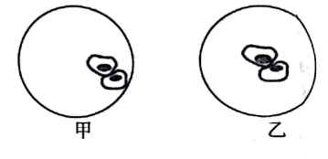
A. 调节遮光器 B. 调节细准焦螺旋 C. 转动转换器 D. 移动玻片标本
5. 煮菠菜时汤汁变绿，是因为破坏了菠菜细胞的（ ）
A. 细胞壁 B. 细胞膜 C. 细胞质 D. 细胞核
6. 向日葵是新疆常见油料作物，其结构层次由微观到宏观依次为（ ）
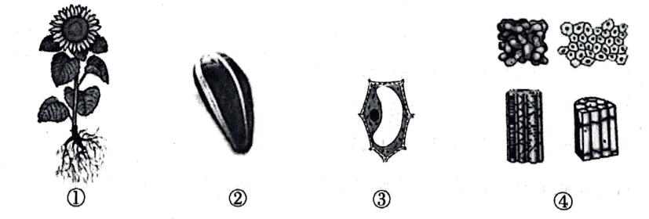
A. ①→②→④→③ B. ②→①→③→④ C. ③→④→②→① D. ④→③→①→②
7. 某同学制作了生态瓶，瓶内放置的材料如下图所示。下列关于该生态瓶的叙述不正确的是（ ）
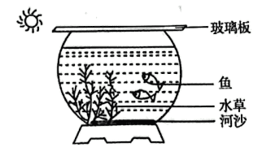
A. 瓶中的食物链为：阳光→水草→鱼 B. 水草为生产者，鱼为消费者
C. 水中的细菌可以分解鱼的粪便 D. 水是影响鱼生活的非生物因素
8. 某兴趣小组在调查花卉市场的植物种类时，发现了一株植物，有根、茎、叶的分化，叶片背面有孢子囊群。该植物最可能是（ ）
A. 金鱼藻 B. 葫芦藓 C. 肾蕨 D. 菊花
9. 黄豆种子萌发的过程如下图所示。下列相关叙述正确的是（ ）
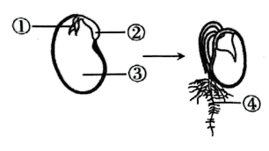
A. 不需要吸收水分 B. ②先突破种皮 C. 所需的营养与③无关 D. ①发育成④
10. 为美化校园环境，同学们移栽了一些树木。下列叙述不正确的是（ ）
A. 根部带土坨保护根毛 B. 给树木“挂吊瓶”补充水和无机盐
C. 剪去部分枝叶增强蒸腾作用 D. 选择阴天移栽减少水分散失
11. 新疆野苹果是我国特有的渐危种，研究不同遮阴程度对其幼苗光合作用强度的影响，结果如下图。下列叙述正确的是（ ）
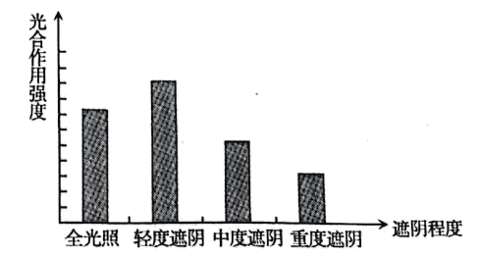
A. 四组幼苗应置于不同温度下 B. 遮阴程度影响光合作用强度
C. 全光照时幼苗释放的氧气最多 D. 中度遮阴条件最适宜培育幼苗
12. 某小组在做“绿叶在光下制造有机物”的实验时，尝试在天竺葵叶片上做出恐龙剪影（如下图）。下列叙述不正确的是（ ）
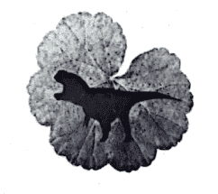
A. 实验前将天竺葵置于黑暗处一昼夜 B. 用黑色剪影纸将叶片双面遮光置于光下
C. 用酒精隔水加热使叶片脱色 D. 漂洗后滴加碘液，只有遮光处变蓝
13. 温室大棚里增施“气肥”可提高植物光合作用的强度，下图中表示“气肥”的是（ ）
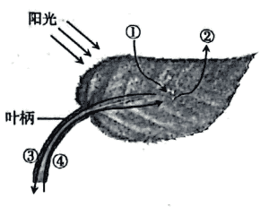
A. ① B. ② C. ③ D. ④
14. 为减少沙尘带来的不良影响，下列做法不正确的是（ ）
A. 提高植物覆盖率 B. 合理利用林业资源
C. 退耕还林还草 D. 在草原上过度放牧
15. 下图表示男女生殖系统。能产生生殖细胞并分泌性激素的结构是（ ）
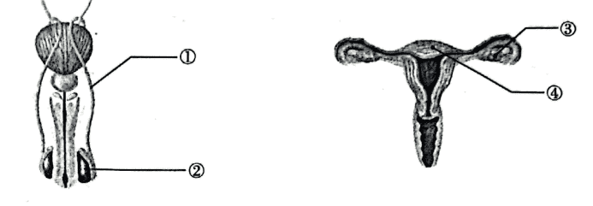
A ①③ B. ①④ C. ②③ D. ②④
16. 下图表示人体消化系统的组成。下列相关叙述正确的是（ ）
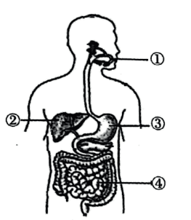
A. 淀粉可在①和②中被分解 B. ②所示的消化腺分泌胆汁
C. ③分泌的消化液含脂肪酶 D. 蛋白质可在④中初步分解
17. 在“合理营养和食品安全”主题班会上，相关讨论正确的是（ ）
A. 可以随时吃，吃饱了就行 B. 选喜欢吃的，搭配不重要
C. 野外的蘑菇，可随意食用 D. 购买食品时，关注保质期
18. 下图为眼球结构。下列叙述正确的是（ ）
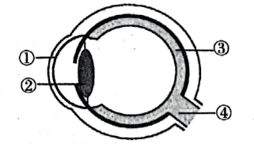
A. ①可以调节瞳孔大小 B. ②的曲度不发生变化
C. ③是物像形成的部位 D. ④能感受光线的刺激
19. 某人近来感到身体不适，到医院检查。下表是就医后尿液检查报告的部分结果，由此推测该病人发生病变的部位可能是（ ）
尿液检查报告（g/L）
检测项目 | 红细胞 | 蛋白质 | 葡萄糖 | 尿素
检测值 | 无 | 0 | 1．0 | 20．0
正常值 | 无 | 0 | 0．0 | 20．0

A. 肾小体 B. 肾小球 C. 肾小囊 D. 肾小管
20. 下图表示显微镜下观察到的小鱼尾鳍内血液的流动情况。图中①是（ ）
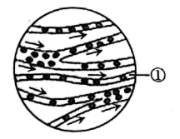
A. 毛细血管 B. 动脉 C. 静脉 D. 静脉瓣
21. 下图是对3种动物相同点的归纳。下列相关叙述不正确的是（ ）
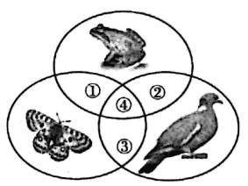
A. ①是变态发育 B. ②是体内受精 C. ③是能飞行 D. ④是有性生殖
22. 艾力西尔·吾买尔在2024年亚洲青年田径锦标赛以45秒53的成绩获得男子400米冠军。下列关于跑步的叙述正确的是（ ）
A 由一组肌肉参与完成 B. 肌肉牵引骨完成运动
C. 关节使运动更加灵活 D. 靠运动系统就能完成
23. 下列实验现象能说明细胞既含有机物，又含无机物的是（ ）
A. 纵切的玉米种子剖面，滴加碘酒变蓝色
B. 在白纸上用力按压炒熟的花生种子有油斑
C. 烘干试管中的小麦种子，试管壁上有水珠
D. 点燃花生种子，充分燃烧后留下灰烬
24. 做酸奶时，向煮沸并放至温热的牛奶中倒入酸奶，“倒入酸奶”这一步骤相当于“培养细菌、真菌一般方法”中的（ ）
A. 配制培养基 B. 高温灭菌 C. 接种 D. 恒温培养
25. “油菜花父子”——沈克泉和沈昌健利用野生油菜与本地油菜杂交培育出了高产油菜品种，造福当地百姓。这种培育方法利用了（ ）
A. 基因的多样性 B. 生物种类的多样性
C. 环境的多样性 D. 生态系统的多样性
26. 下列关于生命起源和生物进化叙述，正确的是（ ）
A. 原始生命起源于原始大气 B. 生物进化的趋势是体型由小到大
C. 越古老的地层形成化石的生物结构越复杂 D. 生物进化最直接的证据是化石
27. 下图为变形虫细胞分裂不同阶段的示意图。下列排序正确的是（ ）
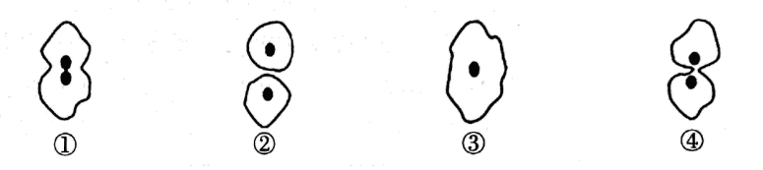
A. ①→②→③→④ B. ②→④→①→③ C. ③→①→④→② D. ④→③→②→①
28. 科学家把控制合成胰岛素的基因转入大肠杆菌内，对大肠杆菌进行培养，使之生产治疗糖尿病的药物——胰岛素。科学家所利用的这种生物技术是（ ）
A. 组织培养 B. 转基因 C. 克隆 D. 嫁接
29. 青少年应掌握必要的急救常识，下列急救措施中正确的是（ ）
A. 发现有人触电时，赶紧上前拉一把 B. 遇到煤气中毒的意外事故，先开窗通风
C. 对溺水者急救时，立即进行人工呼吸 D. 受伤时血液缓慢流出，在近心端包扎
30. 不良的生活习惯会危害人体健康。下列行为与危害不对应的是（ ）
A. 随地吐痰——传播疾病 B. 吃饭时说笑——食物误入气管
C. 吸烟——易患肺癌 D. 滥用青霉素——造成肥胖
二、非选择题（本大题共7小题，除标注外，每空1分，共40分）
31. 2024年3月3日是第11个“世界野生动植物日”，阿尔泰山国有林管理局阿勒泰分局联合7家部门开展主题宣传活动，并向该地学校赠送了《阿尔泰山重点野生动植物图鉴》。图甲是某同学从图鉴中认识的部分野生动物，图乙是该同学将图甲中的动物进行分类，绘制的分类图解。据图回答下列问题。
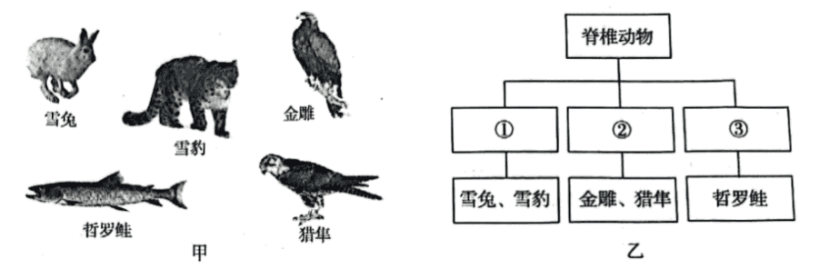
（1）该同学将这些动物归为脊椎动物，依据是这些动物体内都有_______。
（2）图乙中属于恒温动物的类群有________（填序号）。
（3）类群②特有的呼吸方式是__________，这与_________有关；进行气体交换的器官是_______。
（4）哲罗鲑在躲避天敌的捕食时，游动速度加快，其动力来自______部和躯干部的摆动。
（5）雪兔与雪豹体表被毛能抵御严寒，哲罗鲑用鳃呼吸。这体现了生物______与功能相适应。
32. 下图表示肺泡和心脏的结构。据图回答下列问题。
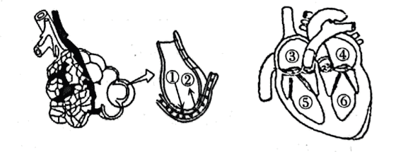
（1）吸气时，膈顶部下降，肺容积变____，肺泡中①____（填名称）进入血液，与红细胞中的血红蛋白结合。
（2）血液在肺泡处经气体交换后变为______血，流回心脏的____（填序号）。
（3）经常参加体育锻炼，能促使心肌发达，心脏搏动有力；同时，胸廓的扩张范围增大，使大部分肺泡得到舒展，促使______增大，呼吸功能增强。由此可见，良好的生活习惯有利于健康。
33. 杏树是新疆林果业重要的种质资源，春季赏杏花，夏季吃杏子，极大地丰富了人们的生活。据图回答下列问题。
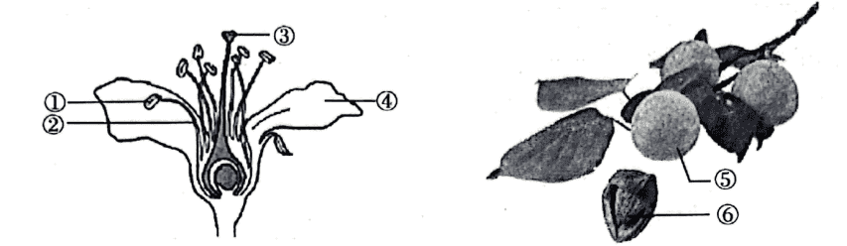
（1）①和②组成的结构是_____。
（2）成熟的花粉落在③上的过程叫______。
（3）完成受精后，胚珠发育成⑥，它与⑤都属于_______器官。
（4）杏树可由⑥发育而来，这与细胞的________、分裂和分化息息相关。在杏树的生长过程中，对含磷的无机盐的需要量比含硼的无机盐要_______（填“多”或“少”）。
（5）与森林生态系统相比，以杏树为主的人工生态系统的生物种类较少，营养结构更简单，因此其自动调节能力相对_______（填“较强”或“较弱”）。
34. 在秦岭野生大熊猫种群中，黑白色雄性大熊猫“喜悦”和黑白色雌性大熊猫“妞妞”生出了一只棕色雄性大熊猫“七仔”。科研人员观察和记录这些现象（如下图）并思考其中的原理，对于解开大熊猫的毛色之谜十分重要。据图回答下列问题。
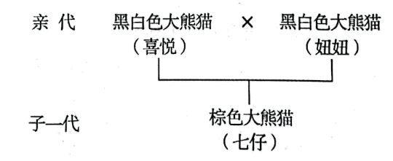
（1）若大熊猫的黑白色与棕色为一对相对性状，由此可推测______为隐性性状。七仔毛色的基因组成是_______（用B、b表示）。
（2）大熊猫的体色由_______控制，同时还会受到环境的影响。下图中的______（填序号）是遗传物质的载体，是由DNA和______（填序号）组成。
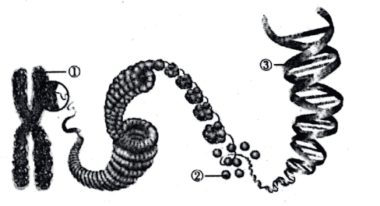
（3）喜悦的_____和妞妞的卵细胞通过受精作用形成受精卵。它们再生一只黑白色大熊猫的概率是______。
35. 在学校运动会上，拔河比赛扣人心弦，两组比赛选手蓄势待发。
（1）比赛选手等待“开始”口令时，大脑高度集中，主要受______调节。看比赛时心跳加快，肾上腺激素分泌增加是受______调节。
（2）听到口令两组选手同时发力，声波经外耳道传到中耳，引起______振动。听觉形成的部位在大脑皮层的______中枢。
（3）脑的组成中维持身体平衡的结构是_______。
36. 麻疹是一种由麻疹病毒引起的急性呼吸道传染病。为防止传染病的流行，患者应隔离治疗，易感人群通过接种麻疹疫苗可预防该病。
（1）麻疹病毒没有细胞结构，由蛋白质外壳和内部的_____组成。
（2）麻疹患者能散播病原体，从传染病的预防措施分析，隔离治疗属于_______。
（3）若要通过注射麻疹疫苗来保护易感人群，其原理是麻疹疫苗能刺激淋巴细胞产生_______。这种免疫属于________（填“特异性”或“非特异性”）免疫。
37. 食品保存不当，容易发霉变质。为探究发霉变质的食物是否会对小白鼠的肠道产生危害，某实验小组用三组生理状况相似的健康小白鼠按照下表的处理方式进行实验，在相同且适宜条件下连续喂养20天，结果如下：
组别 | 小白鼠数量（只） | 处理方式 | 腹泻的小白鼠的数量（只）
A | 10 | 投喂未霉变的牛奶50毫升 | 0
B | 10 | 投喂霉变50%的牛奶50毫升 | 3
C | 10 | 投喂霉变100%的牛奶50毫升 | 8

（1）本实验提出的问题是__________。
（2）实验中设置A组的目的是__________。
（3）三组实验要选用数量相同的小鼠，其目的是______________。
（4）食物腐败主要是由于______和真菌的生长繁殖引起的。
（5）生活中有许多防止食品发霉变质的方法。若要为鲜牛奶保鲜，简要说出你所选用的方法，并阐明其中原理_________。

